0

**Quelques nouvelles**

**des CE1 A**

**en octobre**

**Ce que nous**

**allons travailler**

**jusqu'aux vacances:**

* faire une phrase

* identifier le passé / le présent

/ le futur

* les confusions de sons

* les nombres jusqu'à 69

* le quadrillage

* l'alimentation des animaux

Mise en place du projet de l'année:

*VOYAGE DANS LE TEMPS*

Nous nous baladerons dans les diverses périodes de l'Histoire en littérature, documentaires, arts visuels... Une belle façon d'implanter les premières bases et repères de l'Histoire.

**En bref:**

* Mme Dgedie vient d'arriver en classe. Tout le monde prend ses marques doucement.

Le compte rendu de la réunion de classe effectuée le 05 octobre est disponible sur le site de la classe. Vous y trouverez aussi des photos.

* **Tous les Lundi après-midi: piscine**

Ne pas oublier le sac de piscine le matin. Un certificat médical sera demandé en cas d'absence!

* **Anniversaire de**

- Choupette: 13/10

- Choupinou: 27/10

**Les dates à retenir**

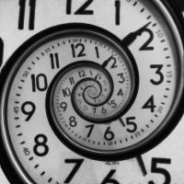





Contact

le courriel de Mme Colin:

**ecoledesjuliettes@free.fr**

le site de la classe: **http://ecoledesjuliettes.eklablog.com/**

**Mme Dgedie**